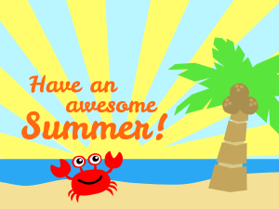Ukeplan 6.trinn, uke 25 2018
Ordenselever: Julie og Marit
Respekttema: Jeg viser omsorg for naturen og dyrene rundt meg

Til hjemmet!

Historiedag: På tirsdag arrangeres historiedag på skolen. Elevene blir delt inn i grupper, der de arbeider på en stasjon før mat, og en stasjon etter mat. Temaet er brukskunst og mattradisjoner. Dagen starter og slutter til vanlig tid. Elevene må ha med seg vanlig nistepakke.

Dyredag: Torsdag 21.juni blir det “dyredag” for 1.-7.klasse. Da kan de som har mulighet ta med seg dyr på skolen. Dyr som kan være i bur kan følge elevene og være på skolen hele skoledagen. Større dyr må bli fraktet til skolen av foreldre/ voksen kl. 12.30. Den voksne må være sammen med dyret.

Avslutning etter skolen på onsdag: Se informasjonsskriv

Siste skoledag: Vi tillater litt snop, kake, kjeks, chips, frukt osv. Brus og saft er også tillatt. Alt som tas med skal deles. Vi setter oss i hestesko, og koser oss med det vi har med. Dagen slutter klokken 12:00.

Første skoledag: Mandag 20.august er første skoledag etter ferien.

Ha en fin uke og god sommer! ☺ Hilsen Karen, Yana, Alf Petter og Tore

Annerledesdager i juni:
18.06: Innlevering av bøker (mandag og onsdag), husk å ta med bøkene!
19.06: Historiedag
20.06: Avslutning Elever og foreldre inviteres til sommeravslutning onsdag 20.juni klokken 17-19. Det blir salg av pølser og kaker. Ta med egen drikke
21.06: Dyredag (se informasjonsskriv)
22.06: Siste skoledag (slutter klokken 12:00)

GENERELL TIMEPLAN FOR 6. KLASSE
Mandag | Tirsdag | Onsdag | Torsdag | Fredag
Matte  Norsk  Samfunn  KRLE | Norsk  Historiedag  Historiedag  K&H | Mat & helse  Mat & helse  Norsk  Engelsk | Matte  K&H  Dyredag  Dyredag | Avslutning i klasserom  Avslutning i gymsal

